**中山大学数据科学与计算机学院本科生实验报告**

**（2019学年秋季学期）**

课程名称：**计算机组成原理实验**  任课教师： 郭雪梅 助教：丁文、汪庭葳

|  |  |  |  |
| --- | --- | --- | --- |
| 年级&班级 | **2019级04班** | 专业(方向) | **计算机科学与技术（超算方向）** |
| 学号 | **19335112** | 姓名 | **李钰** |
| 电话 | **19847352856** | Email | **1643589912@qq.com** |
| 开始日期 | **2020年11月13日** | 完成日期 | **2020年11月13日** |

**一、实验题目**

寄存器堆设计ALU实验

1. **实验目的**
2. 学习和使用Verlilog HDL 进行电路的设计方法；
3. 掌握灵活的运用Verilog HDL 进行各种描述与建模的技巧和方法；
4. 学习寄存器堆的数据传送与读写工作原理，掌握寄存器堆的设计方法。

**三、实验内容**

**1.** 实验步骤

（1）创建工程

（2）添加设计源文件

ALU运算器模块

寄存器堆模块

顶层综合模块

1. 添加仿真文件 进行仿真
2. 分析结果

**2.** 实验原理

**ALU根据不同指令做出相应运算并储存在寄存器中**

**四、实验结果**

仿真波形图

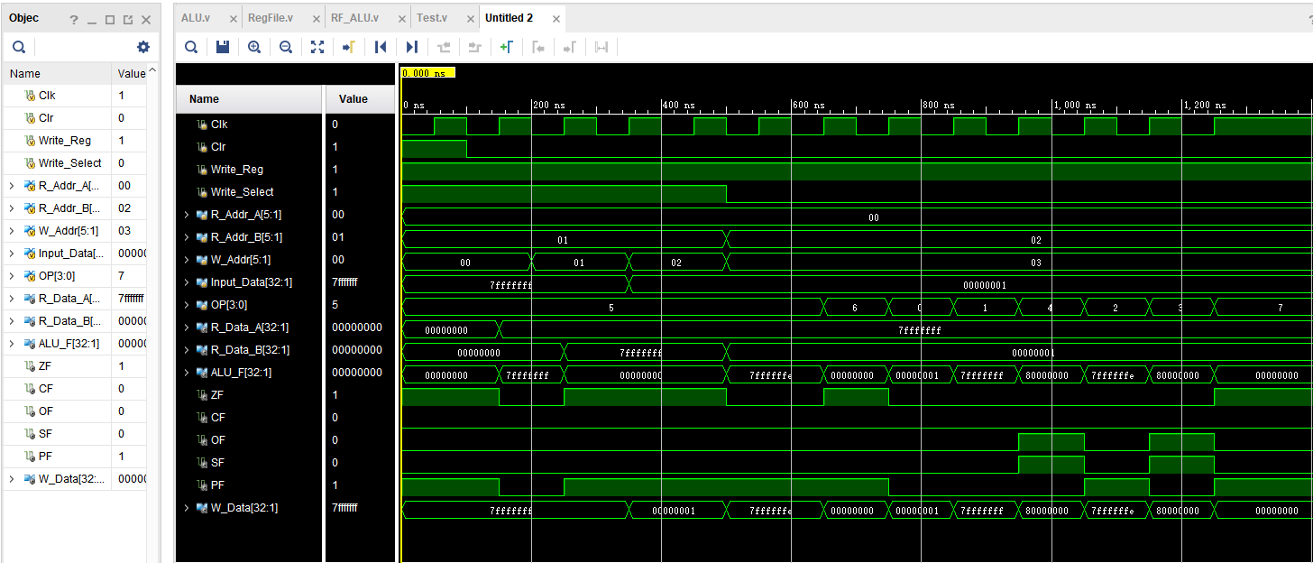

下面进行分析：

1. OP = 5 -->做减法 ;

A = 00000000 ; B = 00000000

F = 0 ； ZF(0标志位) = 1

A = 7fffffff ; B = 00000000

F = 7fffffff

A = 7fffffff ; B = 7fffffff

F = 00000000 ZF= 1

1. OP = 6 -->A < B ; A = 7fffffff ; B = 00000001

F = 00000000(因为A不小于B) ； ZF(0标志位) = 1

1. OP = 0 -->按位与 ; A = 7fffffff ; B = 00000001

F = 00000001 ； ZF(0标志位) = 0

1. OP = 1 -->按位或 ; A = 7fffffff ; B = 00000001

F = 7fffffff ； ZF(0标志位) = 0

1. OP = 4 -->做加法 ; A = 7fffffff ; B = 00000001

F = 80000000 ； ZF(0标志位) = 0 OF = 1, SF = 1

1. OP = 2 -->按位异或; A = 7fffffff ; B = 00000001

F = 7ffffffe ； ZF(0标志位) = 0

1. OP = 3 -->按位或非 ; A = 7fffffff ; B = 00000001

F = 80000000 ； ZF(0标志位) = 0 OF = 1, SF = 1

1. OP = 7 -->将B左移A位 ; A = 7fffffff ; B = 00000001

F = 00000000 ； ZF(0标志位) = 1

1. **实验感想**

通过这次学习，我学习掌握了寄存器堆的数据传送与读写工作原理，掌握寄存器堆的设计方法。更加熟悉了vivado软件以及verilog编程语言。

**附录（流程图，注释过的代码）：**

ALU运算器模块

`timescale 1ns / 1ps

module ALU(OP,A,B,F,ZF,CF,OF,SF,PF

);

parameter SIZE = 32;//运算位数

input [3:0] OP;//运算操作

input [SIZE:1] A;//左运算数

input [SIZE:1] B;//右运算数

output [SIZE:1] F;//运算结果

output ZF, //0标志位, 运算结果为0(全零)则置1, 否则置0

CF, //进借位标志位, 取最高位进位C,加法时C=1则CF=1表示有进位,减法时C=0则CF=1表示有借位

OF, //溢出标志位，对有符号数运算有意义，溢出则OF=1，否则为0

SF, //符号标志位，与F的最高位相同

PF; //奇偶标志位，F有奇数个1，则PF=1，否则为0

reg [SIZE:1] F;

reg C,ZF,CF,OF,SF,PF;//C为最高位进位

always@(*)

begin

C=0;

case(OP)

4'b0000:begin F=A&B; end //按位与

4'b0001:begin F=A|B; end //按位或

4'b0010:begin F=A^B; end //按位异或

4'b0011:begin F=~(A|B); end //按位或非

4'b0100:begin {C,F}=A+B; end //加法

4'b0101:begin {C,F}=A-B; end //减法

4'b0110:begin F=A<B; end//A<B则F=1，否则F=0

4'b0111:begin F=B<<A; end //将B左移A位

endcase

ZF = F==0;//F全为0，则ZF=1

CF = C; //进位借位标志

OF = A[SIZE]^B[SIZE]^F[SIZE]^C;//溢出标志公式

SF = F[SIZE];//符号标志,取F的最高位

PF = ~^F;//奇偶标志，F有奇数个1，则F=1；偶数个1，则F=0

end

Endmodule

寄存器堆模块

`timescale 1ns / 1ps//寄存器堆模块

module RegFile(

Clk,Clr,Write_Reg,R_Addr_A,R_Addr_B,W_Addr,W_Data,R_Data_A,R_Data_B

);

parameter ADDR = 5;//寄存器编码/地址位宽

parameter NUMB = 1<<ADDR;//寄存器个数

parameter SIZE = 32;//寄存器数据位宽

input Clk;//写入时钟信号

input Clr;//清零信号

input Write_Reg;//写控制信号

input [ADDR:1]R_Addr_A;//A端口读寄存器地址

input [ADDR:1]R_Addr_B;//B端口读寄存器地址

input [ADDR:1]W_Addr;//写寄存器地址

input [SIZE:1]W_Data;//写入数据

output [SIZE:1]R_Data_A;//A端口读出数据

output [SIZE:1]R_Data_B;//B端口读出数据

reg [SIZE:1]REG_Files[0:NUMB-1];//寄存器堆本体 第一个设置每一个寄存器的宽度，然后寄存器堆的名字以及个数

integer i;//用于遍历NUMB个寄存器

initial//初始化NUMB个寄存器，全为0

for(i=0;i<NUMB;i=i+1)

REG_Files[i]<=i;

always@(posedge Clk or posedge Clr)//时钟信号或清零信号上升沿

begin

if(Clr)//清零

for(i=0;i<NUMB;i=i+1)

REG_Files[i]<=0;//看这个赋值

else//不清零,检测写控制, 高电平则写入寄存器

if(Write_Reg)

REG_Files[W_Addr]<=W_Data;

end //读操作没有使能或时钟信号控制, 使用数据流建模(组合逻辑电路,读不需要时钟控制)

assign R_Data_A=REG_Files[R_Addr_A];

assign R_Data_B=REG_Files[R_Addr_B];

endmodule

顶层综合模块

`timescale 1ns / 1ps

module RF_ALU(

Clk,Clr,Write_Reg,Write_Select,//控制信号

R_Addr_A,R_Addr_B,W_Addr,//读写地址

Input_Data,R_Data_A,R_Data_B,//数据IO

OP,ZF,CF,OF,SF,PF,ALU_F//ALU运算

,W_Data );

parameter ADDR = 5;//地址位宽

parameter SIZE = 32;//数据位宽 //寄存器堆

input Clk, Clr;//写入时钟信号, 清零信号

input Write_Reg;//写控制信号

input [ADDR:1]R_Addr_A;//A读端口寄存器地址

input [ADDR:1]R_Addr_B;//B读端口寄存器地址

input [ADDR:1]W_Addr;//写寄存器地址

input [SIZE:1]Input_Data;//外部输入数据

output [SIZE:1]R_Data_A;//A端口读出数据

output [SIZE:1]R_Data_B;//B端口读出数据 //ALU

input [3:0] OP;//运算符编码

output ZF,//零标志

CF,//进借位标志(只对无符号数运算有意义)

OF,//溢出标志(只对有符号数运算有意义)

SF,//符号标志(只对有符号数运算有意义)

PF;//奇偶标志

output [SIZE:1] ALU_F;//运算结果F

wire [SIZE:1]ALU_F;//ALU运算结果中间变量

input wire Write_Select;//写入数据选择信号

output reg [SIZE:1]W_Data;//写入数据 //Write_Select高电平则写外部输入，否则写运算结果

always@(*)//*表示总是发生

begin

case (Write_Select)

1'b0: W_Data=ALU_F;

1'b1: W_Data=Input_Data;

endcase

end

RegFile RF_Test( //输入

.Clk(Clk),//时钟信号

.Clr(Clr),//清零信号

.Write_Reg(Write_Reg),//写入控制

.R_Addr_A(R_Addr_A),//A端口读地址

.R_Addr_B(R_Addr_B),//B端口读地址

.W_Addr(W_Addr),//写入地址

.W_Data(W_Data),//写入数据, 由外部或ALU输入 //输出

.R_Data_A(R_Data_A),//A端口读出数据

.R_Data_B(R_Data_B)//B端口读出数据

); //实例化ALU模块

ALU ALU_Test( //输入

.OP(OP),//运算符

.A(R_Data_A),//从寄存器读A操作数

.B(R_Data_B),//从寄存器读B操作数

.F(ALU_F),//ALU_F作为中间变量暂存运算结果，与Input_Data选择输入寄存器 //输出

.ZF(ZF),//零标志

.CF(CF),//进借位标志(只对无符号数运算有意义)

.OF(OF),//溢出标志(只对有符号数运算有意义)

.SF(SF),//符号标志(只对有符号数运算有意义)

.PF(PF)//奇偶标志

);

endmodule

仿真

`timescale 1ns / 1p

module Test(

);

reg Clk, Clr, Write_Reg;

reg Write_Select;

reg [5:1] R_Addr_A ,R_Addr_B, W_Addr;

reg [32:1] Input_Data;

reg [3:0] OP;

wire [32:1] R_Data_A, R_Data_B, ALU_F;

wire ZF,CF,OF,SF,PF;

wire [32:1] W_Data;

initial

begin

Clr=0;//不清零

Write_Reg=1;//写进去之后读读看

R_Addr_A=5'b00000;//A端口先读寄存器0

R_Addr_B=5'b00001;//B端口先读寄存器1

OP=4'b0101;//先做一个减法运算

Write_Select=1'b1;//先写外部输入 //将32'h7fff_fffd写入寄存器0，作为左操作数

Input_Data=32'h7fff_ffff;

W_Addr=5'b00000;

end

initial begin

Clr=1;

Clk=0;#50;Clk=1;#50; //寄存器清零

Clr=0;

Clk=0;#50;Clk=1;#50; //将32'h7fff_fffd写入寄存器0，作为右操作数

Input_Data=32'h7fff_ffff;

W_Addr=5'b00001;

Clk=0;#50;Clk=1;#50;Clk=0;#50

Input_Data=32'h1;//1寄存器写入7fffffff

W_Addr=5'b00010;Clk=1;#50;Clk=0;//2寄存器写入1

#50;Clk=1;

#50;

Write_Select=1'b0;//改为写入运算结果

R_Addr_B=5'b00010;//B端口改为读寄存器2

//将ALU的运算结果写入寄存器，并读读看

W_Addr=5'b00011;

Clk=0;#50;

Clk=1;#50; //到此为止我们完成了一次减法运算 //（其实不是（ALU实时运算），实际上ALU已经做了5次减法） //左右操作数跟运算结果依次写入了寄存器0,1,2

Clk=0;#50; OP=4'b0110; Clk=1;#50;

Clk=0;#50; OP=4'b0000; Clk=1;#50;

Clk=0;#50; OP=4'b0001; Clk=1;#50;

Clk=0;#50; OP=4'b0100; Clk=1;#50;

Clk=0;#50; OP=4'b0010; Clk=1;#50;

Clk=0;#50; OP=4'b0011; Clk=1;#50;

Clk=0;#50; OP=4'b0111; Clk=1;#50;

end //实例化寄存器堆模块

RF_ALU RF_Test(

.Clk(Clk),

.Clr(Clr),

.Write_Reg(Write_Reg),

.Write_Select(Write_Select),

.R_Addr_A(R_Addr_A),

.R_Addr_B(R_Addr_B),

.W_Addr(W_Addr),

.Input_Data(Input_Data),

.R_Data_A(R_Data_A),

.R_Data_B(R_Data_B),

.OP(OP),

.ZF(ZF),

.CF(CF),

.OF(OF),

.SF(SF),

.PF(PF),

.ALU_F(ALU_F),

.W_Data(W_Data)

);

endmodule